2015-2016学年第1学期考试试题 （A）卷
参考答案和评分标准
课程名称 《 数字逻辑 》 任课教师签名
出题教师签名 审题教师签名
考试方式 （闭）卷 适用专业
考试时间 （ 120 ）分钟

题号 | 一 | 二 | 三 | 四 | 五 |  |  | 总分
得分
评卷人

一、填空题（共20分。10个空，每空2分。）
1 | 6B.4 | 6 | F＝AB
2 | 1.100 1000 | 7 | F＝∑m(3,5,6,7)
3 | 1001 0011 0101 | 8 | 次态方程
4 | 101111 | 9 | 4
5 | 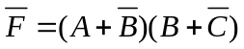 | 10 | 反馈置数法

二、选择题（共20分。10个小题，每小题2分。）
1 | 2 | 3 | 4 | 5 | 6 | 7 | 8 | 9 | 10
C | A | A | A | B | D | D | A | C | D

三、简答与分析题（共32分。4个小题，每小题8分。）
- 用公式法化简函数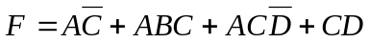
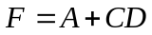

- 解：卡诺图如下：
AB  CD | 00 | 01 | 11 | 10
00 | 1 | 0 | d | 1
01 | 0 | 1 | d | 1
11 | 0 | 1 | d | d
10 | 1 | 0 | d | d
化简结果为：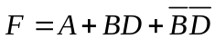

- 解：（1）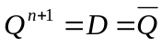
（2）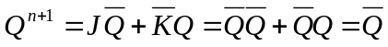
波形图如下图所示。
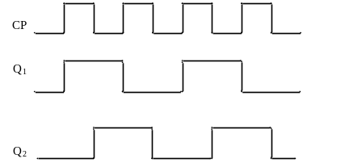

- 解：F(A,B,C,D)=∑m(1,3,6,7,9,10,11,13,14)

五、设计题（共28分。2个小题，每小题14分。）
1.解：设变量A、B、C表示三个人，逻辑1表示某人在场，0表示不在场。F表示警报信号，F=1表示报警，F=0表示不报警。
根据题意义，列出真值表

A B C | F
0 0 0  0 0 1  0 1 0  0 1 1  1 0 0  1 0 1  1 1 0  1 1 1 | 0  1  1  1  1  0  0  0
F=∑m(1,2,3,4)

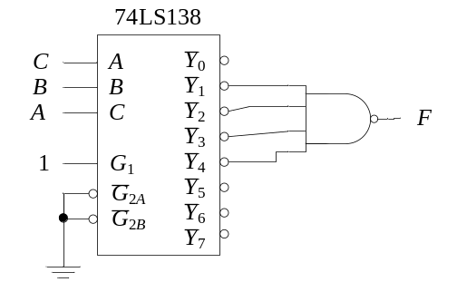

2. 解：作隐含表，等效对有（AD）（CF），最大等效类{A, D}、{B}、{C, F}、{E}，分别用a、b、c和e表示，最小化状态表，状态图。
B | X
C | X | X
D | ✓ | X | X
E | X | X | X | X
F | X | X | ✓ | X | X
 | A | B | C | D | E
y | y^{n+1}/Z
y | x=0 | x=1
a | a/1 | a/0
b | c/1 | a/1
c | c/0 | a/0
e | c/0 | e/1

